МИНИСТЕРСТВО НАУКИ И ВЫСШЕГО ОБРАЗОВАНИЯ РОССИЙСКОЙ ФЕДЕРАЦИИ
ФЕДЕРАЛЬНОЕ ГОСУДАРСТВЕННОЕ АВТОНОМНОЕ ОБРАЗОВАТЕЛЬНОЕ УЧРЕЖДЕНИЕ ВЫСШЕГО ОБРАЗОВАНИЯ
«НАЦИОНАЛЬНЫЙ ИССЛЕДОВАТЕЛЬСКИЙ УНИВЕРСИТЕТ ИТМО»

Факультет безопасности информационных технологий

Дисциплина:
«Система мониторинга и управление информационной безопасностью»

Лабораторная работа:
«Теоретические и практические аспекты систем мониторинга и управления информационной безопасностью»

ОТЧЕТ ПО ЗАДАНИЮ №4
Тема: «Анализ событий через отчёты в SIEM»

Выполнили:

___________

Проверил:
Дата: __________
Оценка: __________

преподаватель Мешков А.В. _________________

Санкт-Петербург
2025 г.

СОДЕРЖАНИЕ

СОДЕРЖАНИЕ 2
ВВЕДЕНИЕ 2
ХОД РАБОТЫ 4
1. Формирование отчёта в SIEM Wazuh в формате .csv на основе событий с агентов, подключённых в заданиях 2 и 3. 4
2. Скачивание предложенного файла (отчёта) report.csv 7
3. Построение графика EPS (Events Per Second) для агента windows10victim за период 13.12.2025 06:46:45–08:15:19 и расчёт среднего значения EPS 8
ЗАКЛЮЧЕНИЕ 13

ВВЕДЕНИЕ

Цель: Получение практических навыков работы с отчётами в SIEM.
Описание: В данной практической работе вам предстоит сформировать отчёт в SIEM Wazuh и проанализировать представленный в задании файл. При выполнении задач необходимо придерживаться формата ответа и сформировать отчёт в формате .pdf согласно шаблону, представленному в задании 1.
Задачи:
- Сформировать отчёт в SIEM Wazuh в формате .csv на основе событий с агентов, подключенных в заданиях 2 и 3.
- Скачать предложенный файл (отчёт) report.csv.
- В файле из п.3 необходимо построить график по временному интервалу Dec 13 2025 @ 06:46:45.000 - Dec 13 2025 @ 08:15:19.000, который будет отражать количество поступаемых событий в секунду (параметр EPS - Events Per Second) с агента windows10victim и рассчитать величину этого параметра (с точностью до сотых) в указанном ранее временном интервале.

ХОД РАБОТЫ

Формирование отчёта в SIEM Wazuh в формате .csv на основе событий с агентов, подключённых в заданиях 2 и 3.
- Во вкладке DISCOVER, выбираем индексацию событий по архиву, куда у нас логировались события.
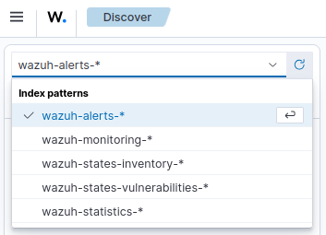

Рисунок 1 - Выбор шаблона индекса wazuh-alerts-* во вкладке Discover (Wazuh Dashboard)
- Ставим фильтр на обоих агентов:
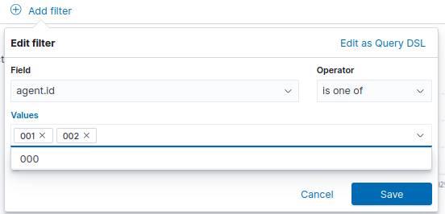

Рисунок 2 – Настройка фильтра по agent.id для двух агентов (значения 001 и 002, оператор is one of)
- Сохраним поиск, чтобы в будущем легче возвращаться к эти данным:
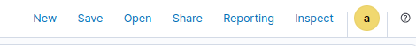

Рисунок 3 – Сохранение поискового запроса (кнопка Save) для последующего быстрого доступа к данным
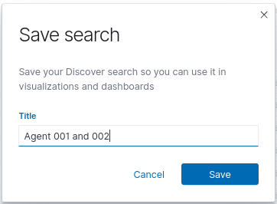
Рисунок 4 – Ввод названия сохранённого поиска в Discover (например, “Agent 001 and 002”)

Рисунок 5 – Открытие сохранённого поиска “Agent 001 and 002” во вкладке Discover
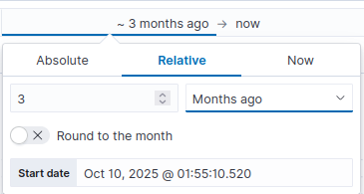
Рисунок 6 – Настройка относительного временного диапазона (Relative): «3 months ago → now»

- Сформируем отчёт
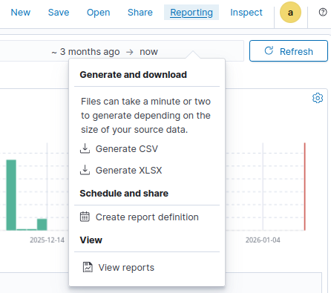

Рисунок 7 – Формирование отчёта: меню Reporting → Generate CSV
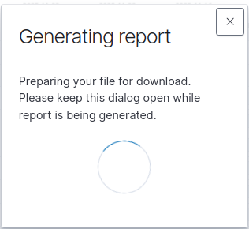
Рисунок 8 – Процесс генерации отчёта (окно Generating report)
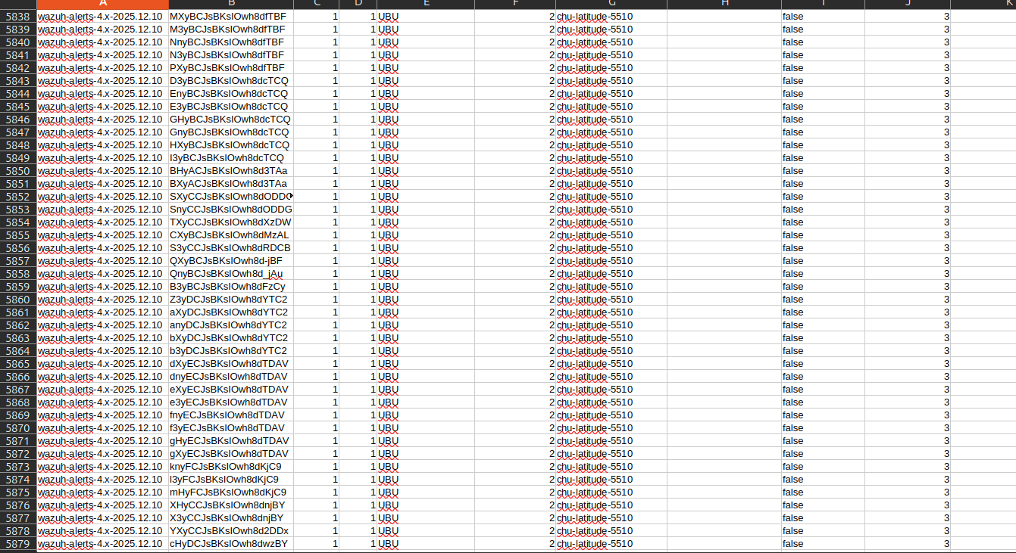
Рисунок 9 – Окно выполнения генерации отчёта: подготовка файла к скачиванию (Generating report)

Скачивание предложенного файла (отчёта) report.csv

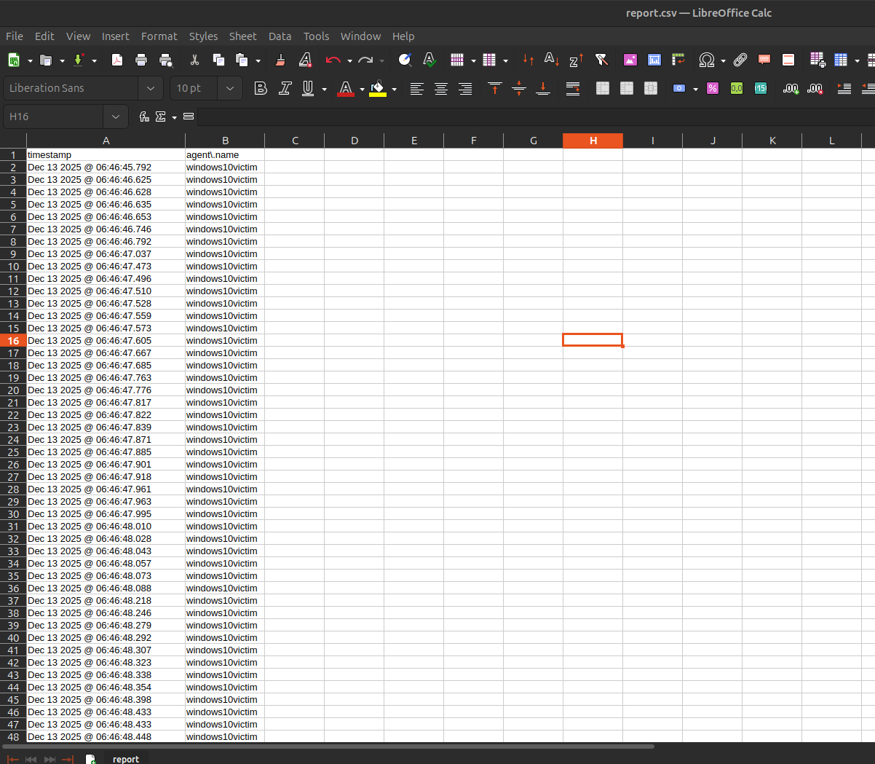
Рисунок 10 – Скачивание предложенного файла отчёта report.csv

Построение графика EPS (Events Per Second) для агента windows10victim за период 13.12.2025 06:46:45–08:15:19 и расчёт среднего значения EPS
- Создание столбца C (время в формате HH:MM:SS)
- Нажмите на ячейку C1 → введите заголовок: time_no_ms
- Нажмите на ячейку C2 → введите формулу:
=MID(A2; FIND("@"; A2) + 2; 8)

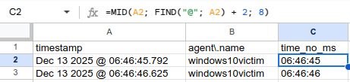
Рисунок 12 – Создание столбца time_no_ms: извлечение времени без миллисекунд с помощью формулы MID/FIND
- Создание столбца D (время в секундах)
- Нажмите на ячейку D1 → введите заголовок: time_seconds
- Нажмите на ячейку D2 → введите формулу:
=HOUR(C2)*3600 + MINUTE(C2)*60 + SECOND(C2)
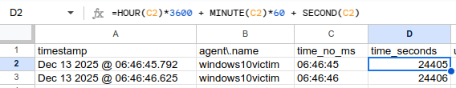
Рисунок 13 – Создание столбца time_seconds: перевод времени в секунды по формуле HOUR/MINUTE/SECOND
- Создать столбец E — список всех секунд (seconds) в заданном интервале:
- В ячейке E1 указать заголовок: unique_seconds
- Взять минимальное значение секунд из столбца D: в ячейке E2 ввести: =MIN(D:D)
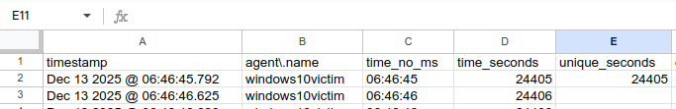
Рисунок 14 – Формирование столбца unique_seconds: вычисление минимального значения секунд (MIN(D:D))
- В ячейке E3 ввести: =IF(AND(E2+1<=MAX(D:D); E2+1>=MIN(D:D)); E2+1; 0)
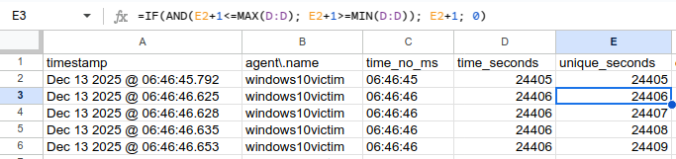
Рисунок 15 – Заполнение столбца unique_seconds: генерация последовательности секунд формулой =IF(AND(E2+1<=MAX(D:D); E2+1>=MIN(D:D)); E2+1; 0)
- Создать столбец F — количество событий (EPS) для каждой секунды:
- В ячейке F1 указать заголовок: events_count
- В ячейке F2 ввести формулу: =COUNTIF($D:$D; E2)
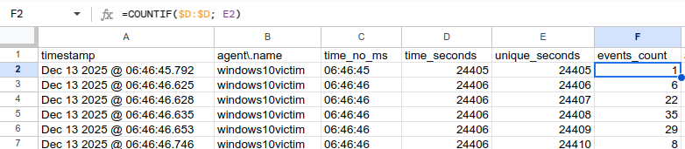
Рисунок 16 – Расчёт числа событий (EPS) по секундам: заполнение столбца events_count с помощью функции COUNTIF
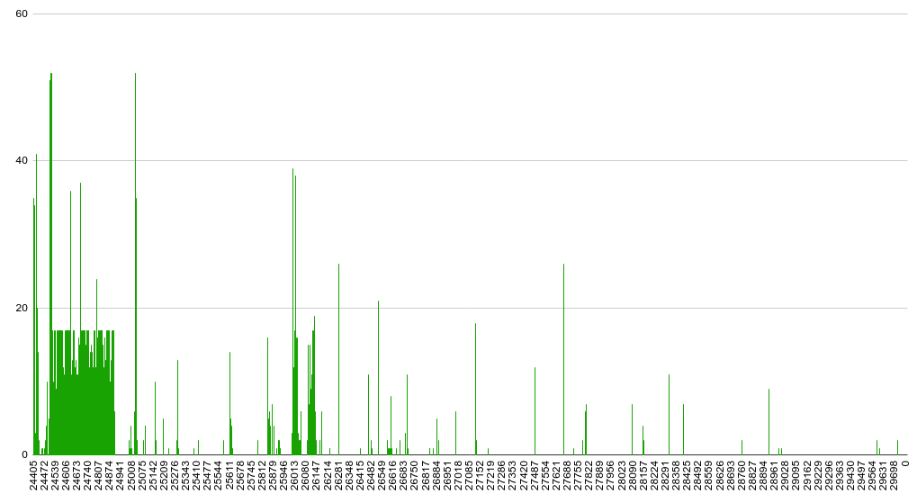
Рисунок 17 – График EPS (количество событий в секунду) для агента windows10victim: зависимость events_count от unique_seconds
- Среднее значение EPS вычисляем с помощью функции AVERAGE по формуле:
=AVERAGEIF(E2:E5374; ">0"; F2:F5374)
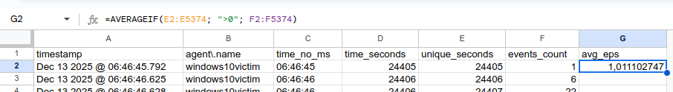
Рисунок 18 – Расчёт среднего значения EPS (avg_eps) с помощью функции AVERAGEIF
Получим EPS: 1,01

ЗАКЛЮЧЕНИЕ
В ходе практической работы был выполнен анализ событий в SIEM Wazuh с использованием отчётов. В разделе Discover выбран индекс wazuh-alerts-*, настроена фильтрация по агентам и сформирован отчёт в формате CSV, после чего выполнено скачивание файла report.csv.
Далее данные отчёта были обработаны в LibreOffice Calc: из временной метки выделено время без миллисекунд, рассчитано время в секундах, сформирован список секунд исследуемого интервала и подсчитано количество событий в каждую секунду (параметр EPS). По полученным данным построен график зависимости events_count от unique_seconds и рассчитано среднее значение интенсивности поступления событий. Средний EPS за заданный период составил 1,01 события/с.
Полученные результаты подтверждают корректность формирования отчёта в Wazuh и демонстрируют практический навык анализа потока событий и расчёта показателя EPS.

